**ФЕДЕРАЛЬОНЕ ГОСУДАРСТВЕННОЕ АВТОНОМНОЕ ОБРАЗАВАТЕЛЬНОЕ УЧРЕЖДЕНИЕ ВЫСШЕГО ОБРАЗОВАНИЯ**

**“НАЦИОНАЛЬНЫЙ ИСЛЕДОВАТЕЛЬСКИЙ УНИВЕРСИТЕТ ИТМО”**

Факультет Программной Инженерии и Компьютерной Техники

Дисциплина: «Программирование»

**ОТЧЁТ**

по лабораторной работе №5  
Вариант №5910

Выполнил:

Студент группы P3111

Дорохин Сергей Константинович

Проверил:

Бойко Владислав Алексеевич

Санкт-Петербург

2024 г.

**Задание**

[**Вариант 5910**](https://github.com/serezk4/ITMO.labs/blob/master/programming/lab_5_6/LAB5.md)

**Код Программы**

**Диаграмма**

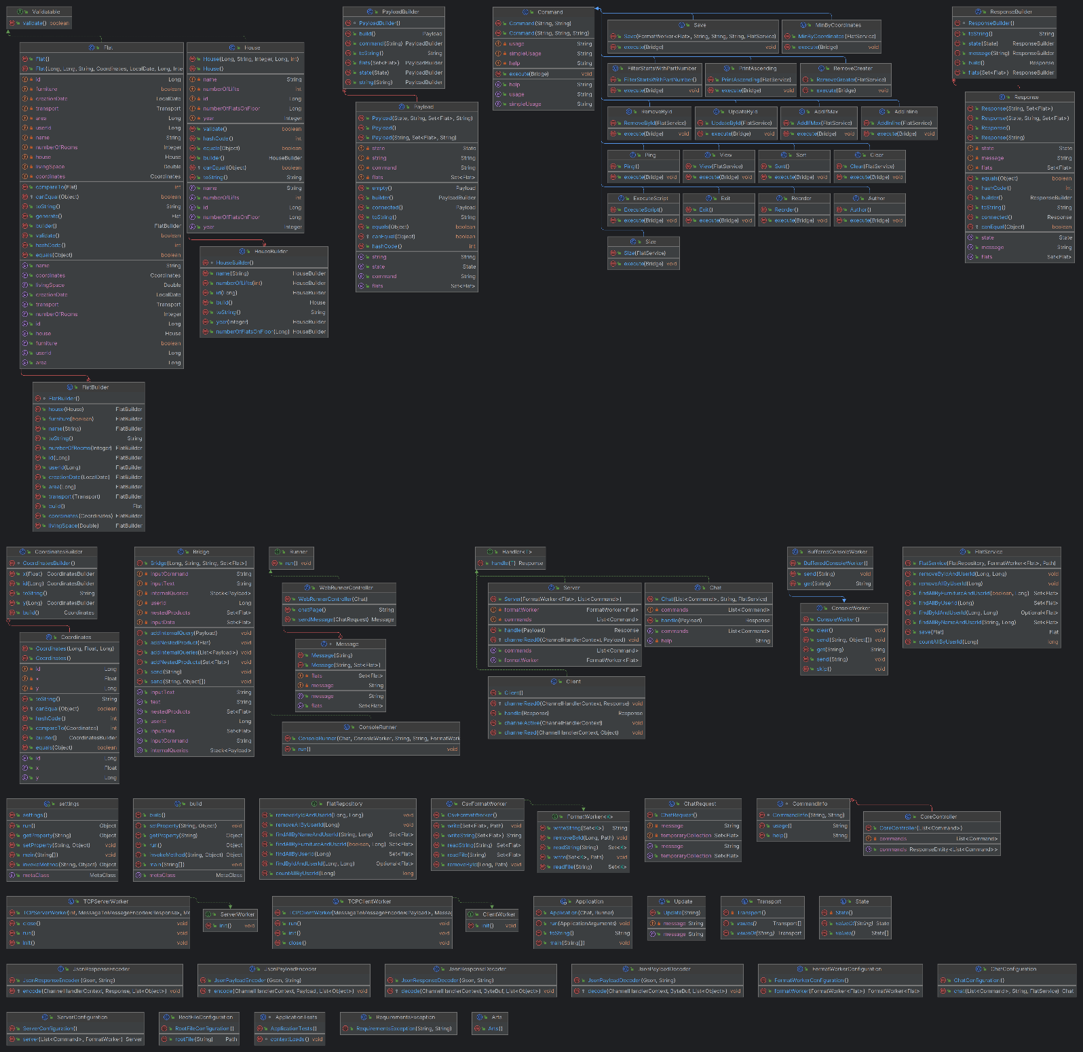

**Код:** [**лабораторная работа №5**](https://github.com/serezk4/ITMO.labs/tree/master/programming/lab_5_6)

**Результат работы**

[6:19:11] ~ : help

Все доступные команды:

* add_if_max - добавить новый элемент в коллекцию, если его значение превышает значение наибольшего элемента этой коллекции

* add - добавить новый элемент(ы) в коллекцию

* author - кто натыкал этот код

* clear - очистить коллекцию

* execute_script {?.txt} - считать и исполнить скрипт из указанного файла. В скрипте содержатся команды в таком же виде, в котором их вводит пользователь в интерактивном режиме.

* exit - завершить программу

* filter_starts_with_part_number {part_number} - вывести элементы, значение поля partNumber которых начинается с заданной подстроки

* min_by_coordinates - вывести любой объект из коллекции, значение поля coordinates которого является минимальным

* ping - test chat

* print_ascending - вывести элементы коллекции в порядке возрастания

* remove_by_id {id} - удалить элемент из коллекции по его id

* remove_greater - удалить из коллекции все элементы, превышающие заданный

* reorder - отсортировать коллекцию в порядке, обратном нынешнему

* save - сохранить коллекцию в файл

* size - узнать текущий размер коллекции

* sort - отсортировать коллекцию

* update - обновить значение элемента коллекции, id которого равен заданному

* view - просмотр содержания коллекции

[6:19:13] ~ : save

Данные успешно сохранены в файл .\07022024_06_19_420.csv

[6:19:20] ~ : view

текущая коллекция:

Flat(id=129, userId=-5, name=Generated #6793, coordinates=Coordinates(id=145, x=192.0, y=162), creationDate=2024-02-07, area=543, numberOfRooms=3, livingSpace=53.0, furniture=true, transport=NORMAL, house=House(id=132, name=Generated House, year=1992, numberOfFlatsOnFloor=10, numberOfLifts=1))

Flat(id=126, userId=-5, name=Test, coordinates=Coordinates(id=142, x=69.0, y=111), creationDate=2024-02-07, area=728, numberOfRooms=1, livingSpace=20.0, furniture=false, transport=ENOUGH, house=House(id=129, name=Generated House, year=1980, numberOfFlatsOnFloor=10, numberOfLifts=4))

Flat(id=127, userId=-5, name=Generated #9083, coordinates=Coordinates(id=143, x=105.0, y=81), creationDate=2024-02-07, area=627, numberOfRooms=2, livingSpace=76.0, furniture=true, transport=LITTLE, house=House(id=130, name=Generated House, year=1909, numberOfFlatsOnFloor=5, numberOfLifts=1))

Flat(id=128, userId=-5, name=Generated #5085, coordinates=Coordinates(id=144, x=325.0, y=72), creationDate=2024-02-07, area=371, numberOfRooms=5, livingSpace=170.0, furniture=true, transport=NORMAL, house=House(id=131, name=Generated House, year=1985, numberOfFlatsOnFloor=5, numberOfLifts=1))

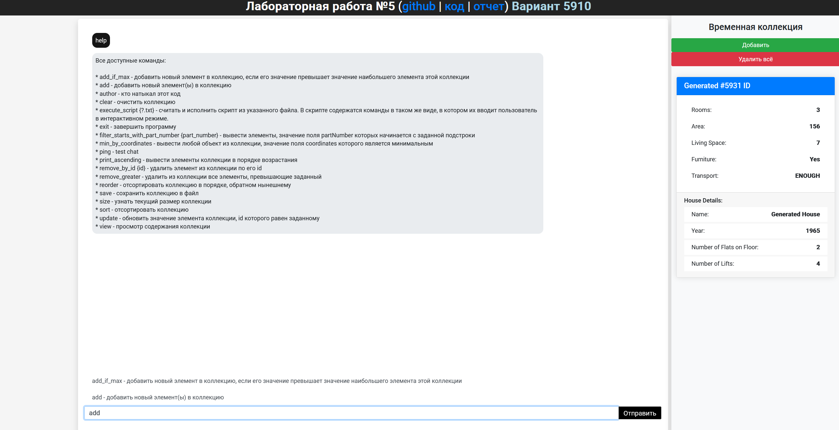

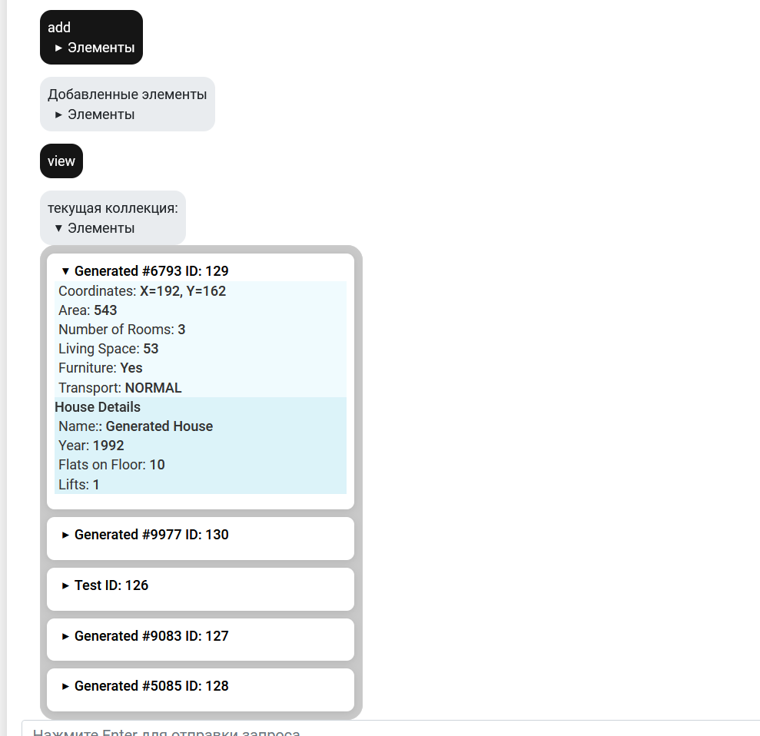

**Вывод**

Я поработал и разобрался в работе вывода и ввода посредством консоли, получил опыт во взаимодействии с форматом .csv, освоил новые для себя библиотеки и фреймворки. Это был очень интересный и ценный опыт.